附件

邵阳学院网络通识课超星尔雅平台学习手册

- 移动端下载安装

1.扫描二维码，或在安卓市场/苹果商店搜索“学习通”下载安装手机端。


2. 打开“学习通”，点击首页右下角“我的”-“请先登录”进入登录页面。
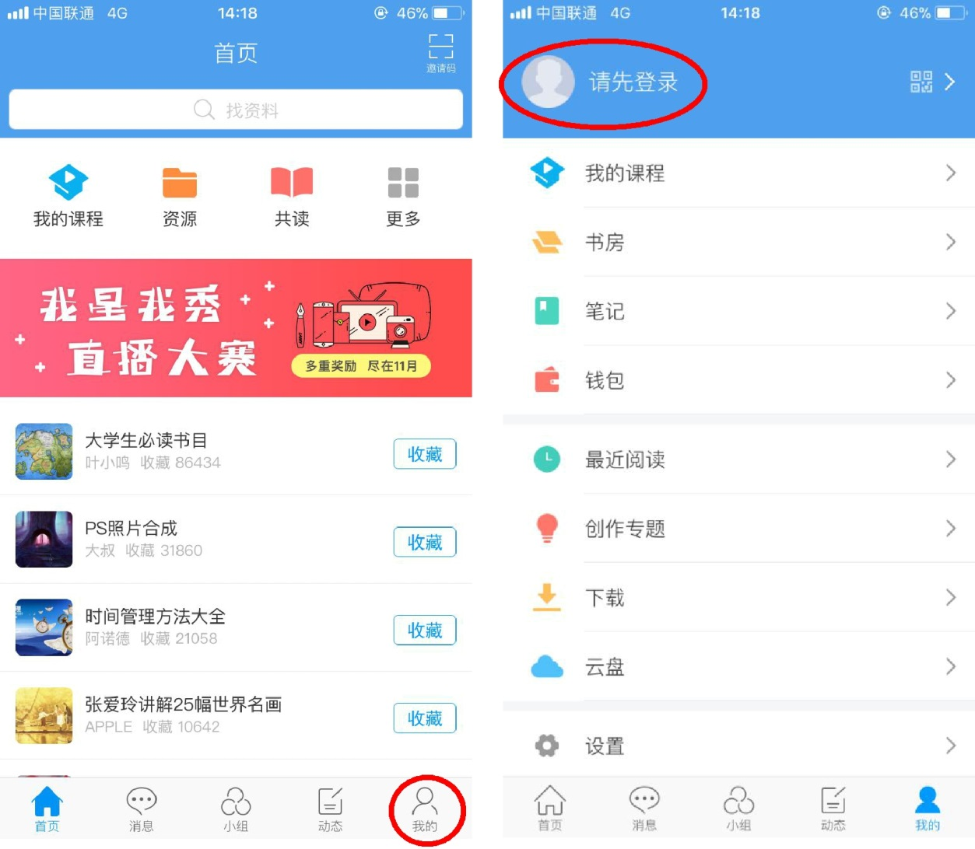

3. 首次登录，点击页面右下角“机构账号”，搜索选择学校“邵阳学院”（在结果中选中）填写账号（账号即学号）和密码登录（初始密码 s654321s）。
特别注意：请不要自行注册账号
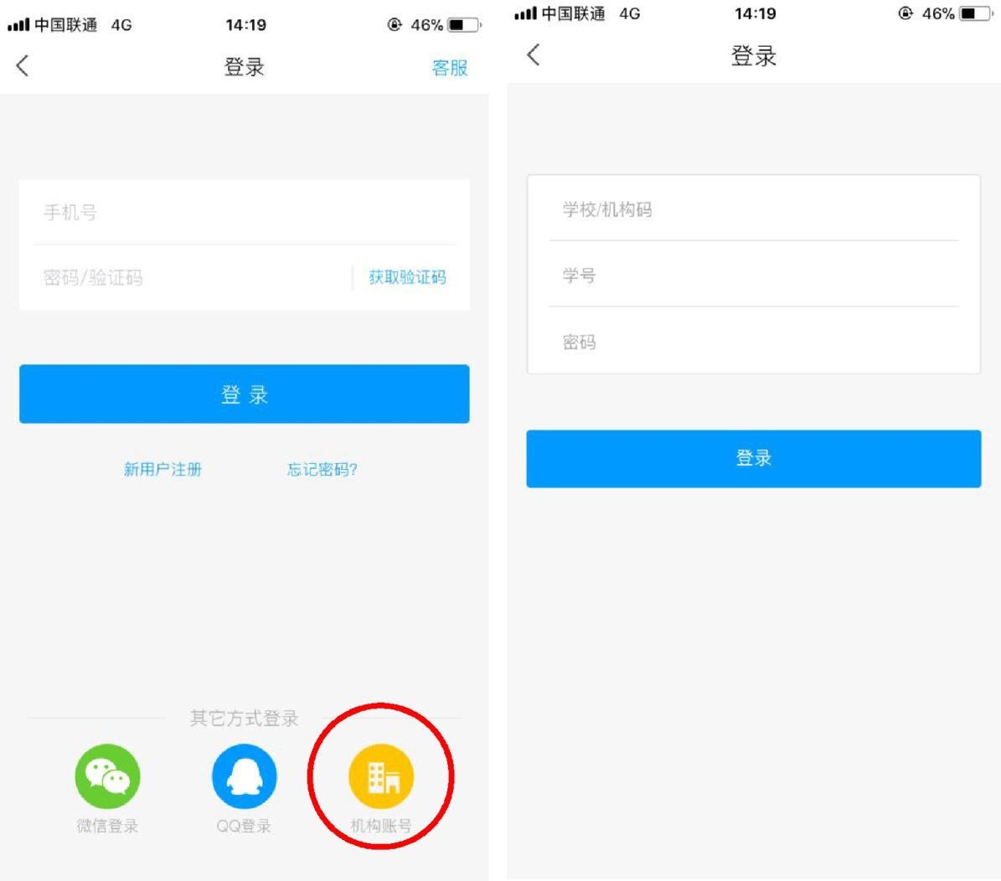

4. 登录后将账号绑定手机号，今后登录可以用手机号获取动态密码登录，忘记密码可以自行找回。

5. 如需查找账号、找回密码请发邮件到 zzkf@chaoxing.com

- 电脑端登录方式
登录地址：http://mooc.hnsyu.net
账号即学号
初始密码s654321s

